***前端模块定义：***

主要分为四大模块，地图模块(调用第三方api)，用户输入模块(表单系统模块)，用户信息模块，结果方案模块。

地图模块：单纯显示中国地图，给予用户查看城市间的位置和大致距离。

表单系统模块：提供用户需要输入的信息，包括**起始地点，目标终点，起始时间，限制时间(可选)**。用户点击确认后会提交数据给后端业务处理系统。

用户信息模块：包含用户的所有信息，通过后台返回的数据，由开始旅游后根据方案结果更新用户信息，其中包括:**当前地点，当前时间，当前交通工具序号，当前交通工具，当前城市(位置)，当前已用费用，剩余费用。**

结果方案模块：包含三个同类的子方案，分别代表 **最短时间，最少消费，限制时间最少消费 三个方案**，其中每个方案包含的信息由**真实出发起始时间，终点时间，途径城市。**

***数据接口定义：***

用户输入模块数据：

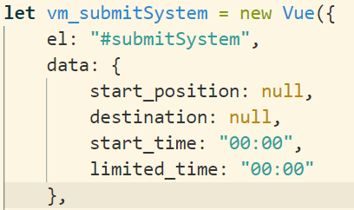

用户信息数据结构：

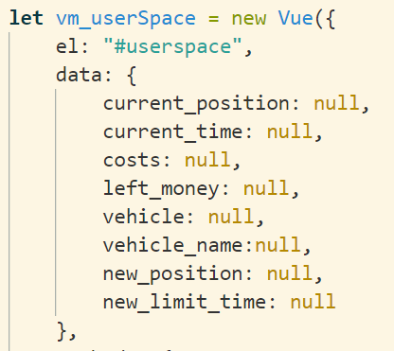

结果方案模块数据结构：

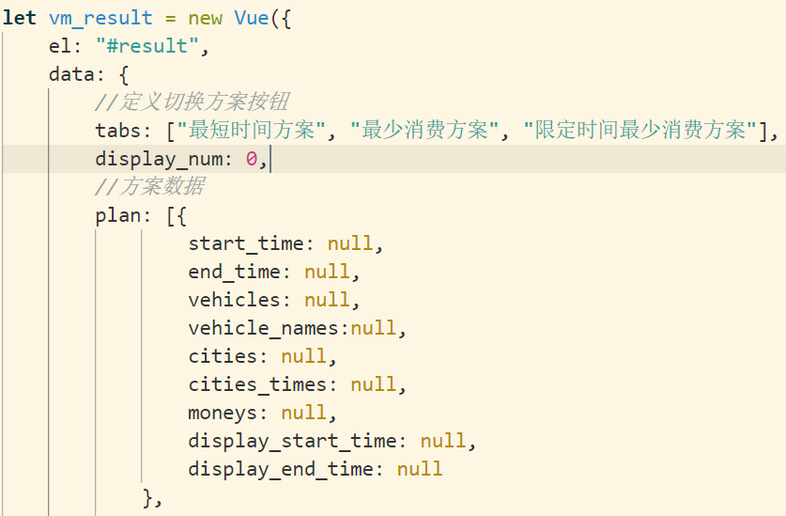

其中plan方案共有3个

剩余的函数操作方法具体在前端travel.js中。

***Java接口***

GetJSON类接口：

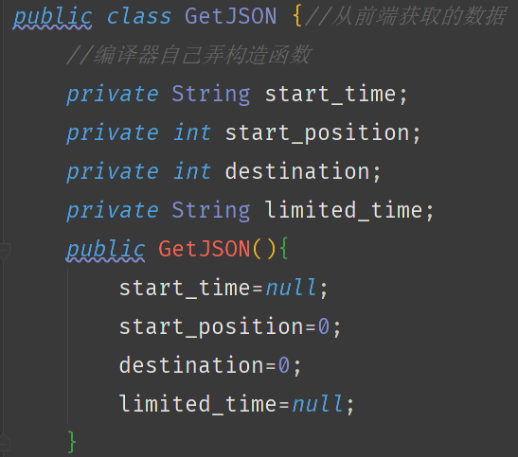

plan方案内嵌类接口：

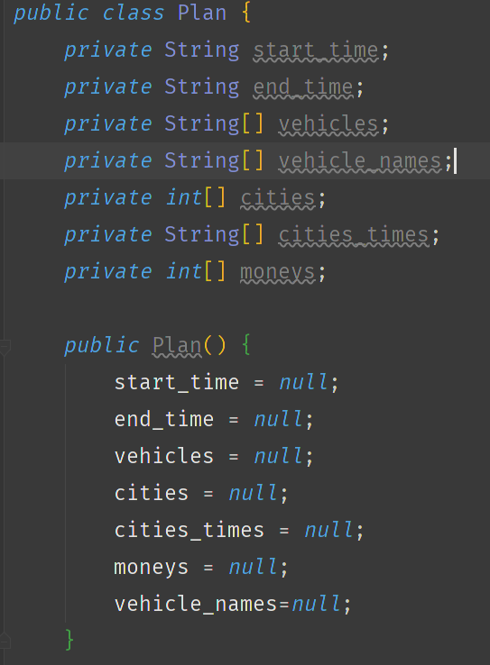

ResultJSON类接口：

